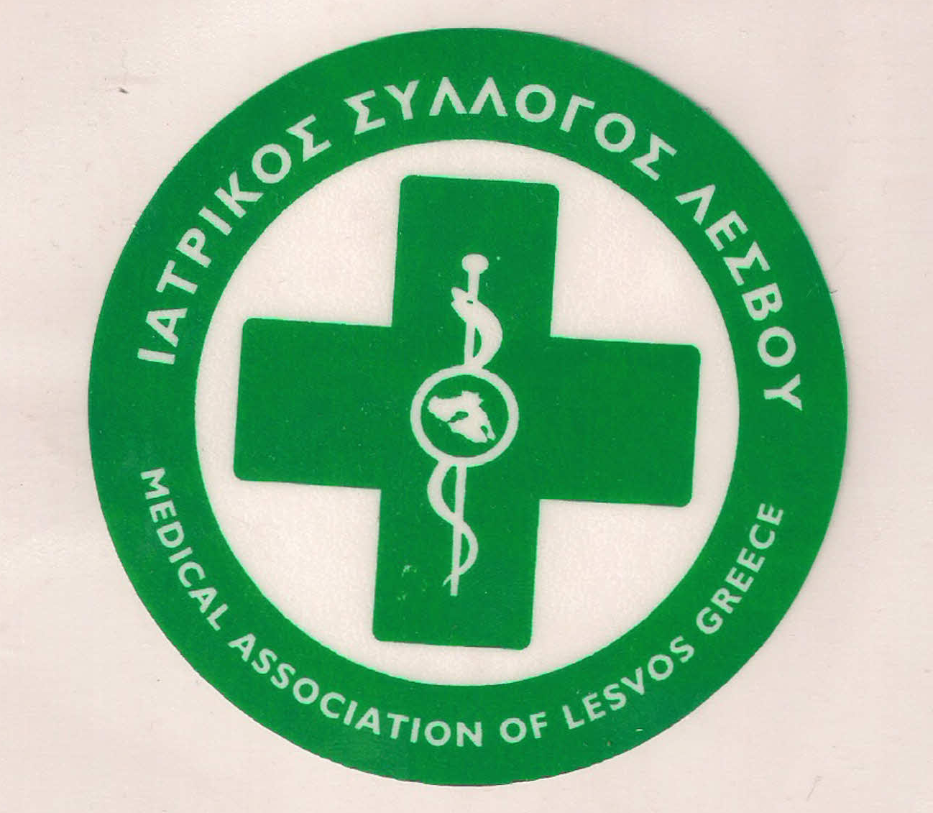
ΥΠΟΥΡΓΕΙΟ ΥΓΕΙΑΣ &
ΚΟΙΝΩΝΙΚΗΣ ΑΛΛΗΛΕΓΓΥΗΣ

ΙΑΤΡΙΚΟΣ ΣΥΛΛΟΓΟΣ ΛΕΣΒΟΥ
Ταχ. δ/νση : Καβέτσου 17
81100 – Μυτιληνη
Τηλ & fax : 22510.28182
e-mail: syllogos@islesv.gr
Μυτιλήνη, 04/02/2019
Αριθμ Πρωτ : 45

Πρός τον Πρόεδρο του ΕΟΠΥΥ και τα μέλη του ΔΣ.
Κοινοποιηση : - Π.Ι.Σ
- Υπουργείο Υγείας (γραφείο
Υπουργού)
- Υπουργείο Υγείας ( γραφείο αναπληρωτή
- Υπουργού)

Αξιότιμοι κύριοι

Το ΔΣ του Ιατρικού Συλλόγου Λέσβου στην πρώτη συνεδρίαση του ασχολήθηκε με τα θέματα που προέκυψαν σε σχέση με τις ενέργειες του ΕΟΠΥΥ.
Από την πρώτη μελέτη του νέου ΕΚΠΥ ο οποίος εξ όσων γνωρίζουμε δεν προέκυψε από πραγματικό διάλογο με τους Ιατρικούς Συλλόγους και τον ΠΙΣ θα σταθούμε σε τρία θέματα.
Α)Στο άρθρο 1 παρ.3 εδαφ. ζ. «Ο πάροχος να βεβαιώνει ότι έχει εκπληρώσει τις υποχρεώσεις του ή έχει τεθεί σε καθεστώς ρύθμισης σχετικά με την καταβολή των εισφορών κοινωνικής ασφάλισης, σύμφωνα με τη ελληνική νομοθεσία, και τις υποχρεώσεις του σχετικά με την πληρωμή των φόρων και τελών, σύμφωνα με την ελληνική νομοθεσία ή την νομοθεσία της χώρας του. Σε περίπτωση που κάποια από τις παραπάνω απαγορευτικές προϋποθέσεις συντρέξει για κάποιον πάροχο κατά την διάρκεια ισχύος μιας σύμβασης, η σύμβαση καταγγέλλεται.» Με βάση το παραπάνω όσοι αδυνατούν ή βρεθούν σε θέση που δεν μπορούν να καλύψουν τις φορολογικές και ασφαλιστικές υποχρεώσεις τους τίθενται εκτός σύμβασης πράγμα που δυσκολεύει περισσότερο την θέση τους και τους οδηγεί σε κλείσιμο. Εκτός από τα ληξιπρόθεσμα χρέη που δημιούργησε ή υπερφορολόγηση και η άδικη οικονομική πολιτική του ΕΟΠΥΥ (μείωση τιμών, Rebate, Clawback κλπ) θα βρεθούν να οφείλουν άμεσα το clawback των προηγουμένων ετών. Είναι οξύμωρη η συμπεριφορά του ΕΟΠΥΥ που κρατά το δικαίωμα να ωφείλει στους όσα θέλει και για όσο θέλει, να πληρώνει οπόταν θέλει και όσο θέλει αλλα αποφάσισε να αποβάλλει οποιον λόγω αυτής της πολιτικής βρέθηκε σε δυσχερή θέση.
Ειναι άμεση ανάγκη να ακυρωθεί η συγκεκριμμένη διαταξη έστω κι να αφορά ελάχιστους συναδέλφους. Ετσι και αυτοί έχουν την δυνατότητα να ξεφύγουν τον κίνδυνο χρεοκοπίας αλλά και ο ΕΟΠΥΥ και οι φορολογικές αρχές θα εισπράτουν μέρος των χρεών.

Β) Στο άρθρο 6 παρ. 3 αναφέρεται: «Τα παραπεμπτικά εκτελούνται υποχρεωτικά μέσα σε τρεις (3) εβδομάδες από την ημερομηνία έκδοσης τους και καθίστανται άκυρα μετά την παρέλευση του ανωτέρω αναφερόμενου χρονικού διαστήματος. Ο χρόνος εκτέλεσης των παραπεμπτικών δύναται να παραταθεί έως οκτώ (8) εβδομάδες, εφόσον αυτά εκτελεστούν σε δημόσιες δομές. Απαραίτητη είναι η σύνδεση κάθε ιατρικού παραπεμπτικού με το αντίστοιχο ICD10» Έτσι δημιουργείται ανισότητα στην μεταχείριση του ιδιώτη γιατρού με τον νοσοκομειακό προδιαθέτοντας αρνητικά τον ασθενή και δημιουργώντας πρόσθετη ταλαιπωρία των ασφαλισμένων που θα πρέπει να επανεκδίδουν το παραπεμπτικό αν δεν βρίσκουν εντός τριών εβδομάδων ραντεβού σε ιδιώτη γιατρό.
Θεωρούμε αυταπόδεικτο οτι η συγκεκριμμένη διάταξη είναι η επιτομή της ανισόνομίας και κατάφορης αδικίας εις βάρος των συναδέλφων του ιδιωτικού τομέα, εκτός εάν θεωρείτε οτι δεν μπορεί ένας δημόσιος φορέας να εξυπηρτήσει τους ασφαλισμένους σε λιγότερο από δύο μήνες. Είναι δημοκρατική επιταγή η επαναφορά της ισχύος των παραπεμπτικών στις 4 εβδομάδες.
Γ)Στο άρθρο 5 παρ.8 αναφέρεται: 8. «Το ποσοστό συμμετοχής των άμεσα και έμμεσα ασφαλισμένων ορίζεται στο 15% επί της εκάστοτε τιμής αποζημίωσης, σύμφωνα με την κείμενη νομοθεσία. Τα συμβεβλημένα διαγνωστικά κέντρα δεν απαιτούν επιπλέον δαπάνη από τους δικαιούχους του Οργανισμού για τις εξετάσεις αυτές, ούτε για πρόσθετες υπηρεσίες, εφόσον αυτές δεν προβλέπονται στην σύμβαση ή σε άλλη νομοθετική διάταξη. Η συμμετοχή των ασφαλισμένων που λαμβάνουν το επίδομα ΕΚΑΣ είναι 5%. Οι πάσχοντες από μεσογειακή αναιμία, δρεπανοκυτταρική νόσο, χρόνια νεφρική ανεπάρκεια τελικού σταδίου που είναι σε θεραπεία υποκατάστασης νεφρικής λειτουργίας ή περιτοναϊκή κάθαρση ή έχουν υποβληθεί σε μεταμόσχευση, οι πάσχοντες από Κυστική Ίνωση, οι πάσχοντες από σακχαρώδη διαβήτη τύπου 1, οι ακρωτηριασμένοι που λαμβάνουν το εξωϊδρυματικο επίδομα με ποσοστό αναπηρίας 67% και άνω, δεν καταβάλλουν συμμετοχή, όπως και όσοι έχουν πιστοποιημένη αναπηρία από ΚΕΠΑ 80% και άνω, για οποιαδήποτε πάθηση» Με την παραπάνω πρόβλεψη ένας μεγάλος αριθμός ασφαλισμένων που μέχρι σήμερα πλήρωνε συμμετοχή αυτή μειώνεται ή μηδενίζεται. Όμως ο προϋπολογισμός είναι κλειστός και δεν αυξήθηκε ανάλογα που σημαίνει ότι η παραπάνω μείωση της συμμετοχής θα επιβαρύνει το Clawback των συμβεβλημένων που ήδη αμείβονται με εξευτελιστικές τιμές.
Δεν θα υπαρξει ασφαλώς συνάδελφος που θα ισχυριστεί ότι οι συγκεκριμένες κατηγορίες συμπολιτών μας δεν έχει ανάγκη από ειδική μεταχείρηση και μηδενική συμμετοχή. Το ποσό αυτό όμως που προκύπτει είναι υποχρέωση του κράτους.
Προτείνουμε να βρεθεί διαδικασία με την οποία τα συγκεκριμένα ποσά με βάση τις υποβολές να επιστρέφονται στους συμβεβλημένους μεσω της φορολογίας ή άλλης διαδικασίας εκτός του προυπολογισμού του ΕΟΠΥΥ (πχ αφαίρεση από τον ωφειλόμενο φόρο εισοδήματος).
Αναμένουμε τις απαντήσεις – θέσεις σας επί των τεθέντων θεμάτων ευελπιστώντας σε θετική ανταπόκριση στις προτάσεις μας.
Για τον ΙΣΛ
Ο ΠΡΟΕΔΡΟΣ Ο ΓΡΑΜΜΑΤΕΑΣ

Π. ΠΡΟΒΕΤΖΑΣ Π. ΑΜΠΑΤΖΗΣ

